**3AC**

**WWW.Dyrassa.com**

**Exercice 1:** Soit un triangle EDF rectangle en D.

1. Écris l'égalité de Pythagore pour ce triangle.
2. On donne : EF = 5 cm et DF = 4 cm. Calcule la longueur ED.
3. Calcule DF avec EF = 10 dm et ED = 6 dm.

**Théorème de Pythagore**

**Exercice 2:** ABC est un triangle rectangle en A tel que : AB = 40 mm et AC = 30 mm.

1. Construis ce triangle en vraie grandeur.
2. Quelle longueur peux-tu calculer avec le théorème de Pythagore ?
3. Calcule cette longueur en rédigeant. En mesurant sur la figure, vérifie que la longueur trouvée est cohérente.
4. Reprends les questions précédentes avec le triangle MOT rectangle en M tel que

TO = 10 cm et MT = 8 cm.

**Exercice 3:**  Sur la figure ci-contre : AB = 8 cm ;

AD = 6 cm et BC = 12 cm.

1. Calcule la valeur au mm de BD.
2. Calcule, en justifiant, la valeur exacte de DC.

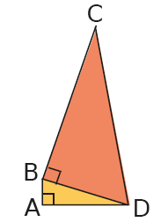

**Exercice 4:** Dans chacun des cas ci-dessous, indique si le triangle est rectangle. Justifie.

1. EF = 4,5 cm ; FG = 6 cm ; EG = 7,5 cm.
2. EF = 3,6 cm ; FG = 6 cm ; EG = 7 cm.
3. FG =64 mm ; EF = 72 mm ; EG = 65 mm.
4. EF = 320 dm ; FG = 25,6 m ; EG = 19,2 m.

Dans chacun des cas ci-dessous,

indique si le triangle est rectangle. Justifie.

**a.** EF = 4,5 cm ; FG = 6 cm ; EG = 7,5 cm.

**b.** EF = 3,6 cm ; FG = 6 cm ; EG = 7 cm.

**c.** FG =64 mm ; EF = 72 mm ; EG = 65 mm.

**d.** EF = 320 dm ; FG = 25,6 m ; EG = 19,2 m.

**Exercice 5:** Dans le triangle ABC, H est le pied de la hauteur issue de A. On donne :

AB = 25 cm, AC = 17 cm et CH = 8 cm.

1. Calcule AH puis BH.
2. Calcule l'aire du triangle ABC.
3. Le triangle ABC est-il rectangle ? Justifie.

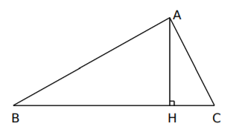

**WWW.Dyrassa.com**

**Exercice 6:** DEF est un triangle tel que : EF   , DF ,  et DE .

1. Montrer que DEF est un triangle rectangle en D.
2. M et N sont deux points tels que M appartient à DF , N appartient à EF , FM ,  et FN   

* Montrer que MN est perpendiculaire à DF.

**Exercice 7:** On considère la figure suivante tel

que: AE = 3 ; CD = 4 ; CB = 4 ; AB = 3.

1. Montrer que :

* BE = $3\sqrt{2}$
* BD = $4\sqrt{2}$

1. Montrer que BDE est un triangle rectangle

en B, sachant que DE = $5\sqrt{2}$

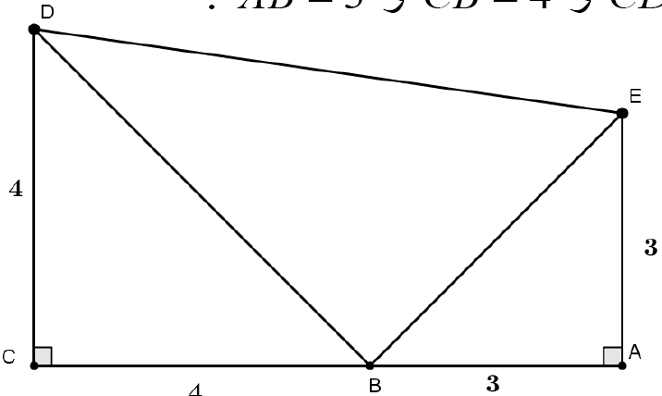

**Exercice 8:** On considère la figure suivante tel que :

ODB et OAC deux triangles rectangles en

D et A successivement.

DB = 5 ; OD = a ; OA = 2 et AC = 3.

* Calculer la valeur de a ?



**Exercice 9:**

ABC est un triangle tel que : AB = 10 cm ; HC = 2,5 cm ; BH = 8cm

(AH) est la hauteur du triangle ABC issue de A.

1. Calculer la longueur AH.
2. En déduire la longueur AC.
3. Le triangle ABC est-il rectangle ?

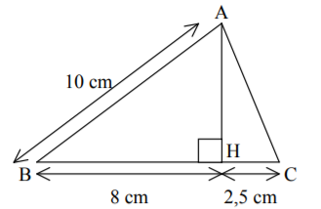

**WWW.Dyrassa.com**